4. Thiết kế cơ sở dữ liệu
Hệ thống sử dụng cơ sở dữ liệu NoSQL MongoDB gồm 13 collection (tương đương 13 bảng): 10 collection nghiệp vụ và 3 collection phụ trợ. Mỗi document có khóa chính _id kiểu ObjectId do MongoDB sinh ra. MongoDB không hỗ trợ khóa ngoại, vì vậy quan hệ giữa các collection được thể hiện bằng các trường *_id (hoặc mảng id) và tính toàn vẹn tham chiếu được đảm bảo ở lớp Service (ví dụ: không cho xóa điểm tham quan khi còn bản dịch; khi xóa điểm thì gỡ điểm khỏi mọi lộ trình; khi tạo lộ trình thì kiểm tra các điểm có tồn tại). Collection, index và dữ liệu ban đầu được ứng dụng tự tạo khi khởi động.

4.1. Mô hình thực thể kết hợp (Entity Relationship Diagram)
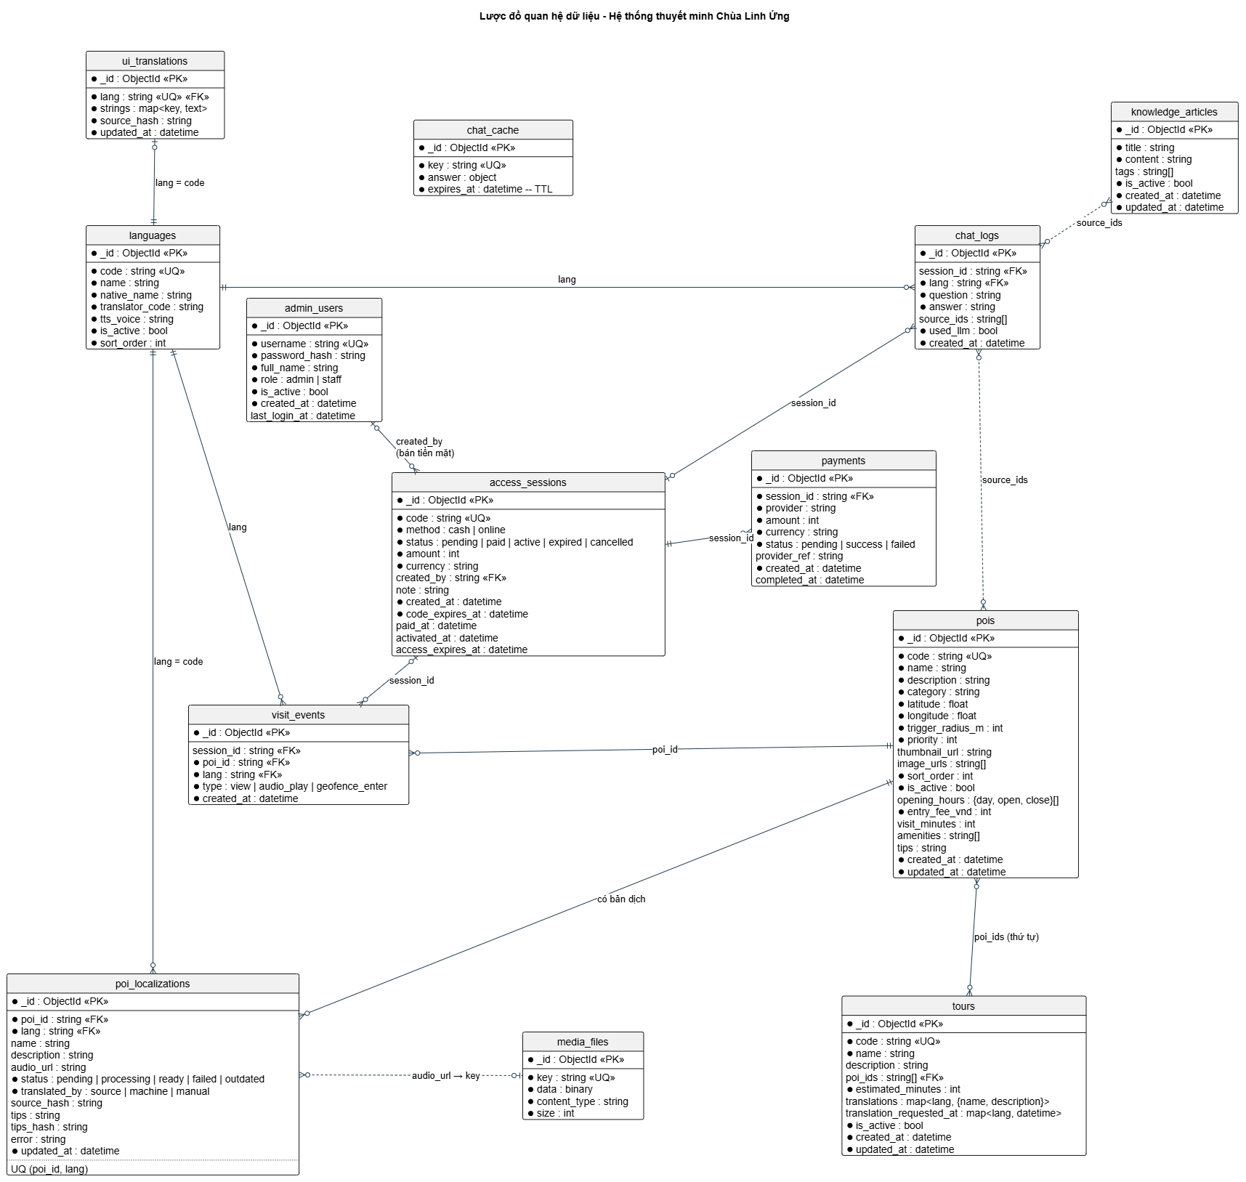
Hình 2.13. Lược đồ quan hệ dữ liệu – Hệ thống thuyết minh Chùa Linh Ứng
Các quan hệ chính trong mô hình:
Quan hệ | Bản số | Liên kết qua | Ý nghĩa
languages – poi_localizations | 1 – N | poi_localizations.lang = languages.code | Một ngôn ngữ có bản dịch cho nhiều điểm
pois – poi_localizations | 1 – N | poi_localizations.poi_id | Mỗi điểm có nhiều bản dịch, mỗi bản một ngôn ngữ
pois – tours | N – N | tours.poi_ids[] (có thứ tự) | Một lộ trình gồm nhiều điểm; một điểm thuộc nhiều lộ trình
pois – visit_events | 1 – N | visit_events.poi_id | Các lượt xem, nghe, vào vùng của một điểm
admin_users – access_sessions | 1 – N | access_sessions.created_by | Nhân viên tạo mã khi bán tiền mặt (online thì để trống)
access_sessions – payments | 1 – 0..1 | payments.session_id | Chỉ phiên mua online mới có giao dịch
access_sessions – chat_logs | 1 – N | chat_logs.session_id | Các câu hỏi chatbot của một du khách
access_sessions – visit_events | 1 – N | visit_events.session_id | Hành vi tham quan của một du khách
knowledge_articles – chat_logs | N – N | chat_logs.source_ids[] | Tài liệu được dùng để trả lời
languages – chat_logs / visit_events / ui_translations | 1 – N | trường lang | Ngôn ngữ của câu hỏi, sự kiện, bộ nhãn
poi_localizations – media_files | N – 1 | audio_url → key | Nhiều bản dịch cùng nội dung + giọng dùng chung một file

4.2. Bảng (Table)
Bảng dưới đây tổng hợp các collection cùng khóa chính, khóa duy nhất, index và các trường tham chiếu tới collection khác. Index được tạo bởi hàm ensure_indexes() mỗi lần khởi động (chạy lại nhiều lần vẫn an toàn).
Collection | Khóa chính | Khóa duy nhất / Index | Tham chiếu (khóa ngoại logic)
languages | _id | code (unique) | —
pois | _id | code (unique); (is_active, sort_order) | —
poi_localizations | _id | (poi_id, lang) (unique) | poi_id → pois; lang → languages.code
tours | _id | code (unique) | poi_ids[] → pois
admin_users | _id | username (unique) | —
access_sessions | _id | code (unique); (status, created_at) | created_by → admin_users
payments | _id | session_id | session_id → access_sessions
knowledge_articles | _id | — | —
chat_logs | _id | (session_id, created_at) | session_id → access_sessions; source_ids[] → knowledge_articles
visit_events | _id | (poi_id, created_at) | poi_id → pois; session_id → access_sessions
ui_translations | _id | lang (unique) | lang → languages.code
chat_cache | _id | key (unique); expires_at (TTL) | —
media_files | _id | key (unique) | được tham chiếu bởi poi_localizations.audio_url

Lý do tách và nhúng dữ liệu: bản dịch của điểm tham quan được tách thành collection riêng poi_localizations vì mỗi bản dịch có nội dung dài, audio, trạng thái và lỗi cho 16 ngôn ngữ; nhúng vào pois sẽ làm document phình to và khó truy vấn các bản dịch đang lỗi. Bản dịch của lộ trình chỉ gồm tên và một câu mô tả nên được nhúng thẳng vào tours (trường translations).

4.3. Mô tả cơ sở dữ liệu
STT | Tên bảng | Mô tả
1 | languages | Lưu các ngôn ngữ hệ thống hỗ trợ (16 ngôn ngữ) và thông số dịch máy, giọng đọc
2 | pois | Lưu điểm tham quan; nội dung gốc bằng tiếng Việt
3 | poi_localizations | Lưu bản dịch và audio của một điểm theo một ngôn ngữ
4 | tours | Lưu lộ trình tham quan gồm nhiều điểm theo thứ tự
5 | admin_users | Lưu tài khoản nhân viên và quản trị viên
6 | access_sessions | Lưu lượt mua quyền truy cập (mã truy cập) của du khách
7 | payments | Lưu giao dịch thanh toán online
8 | knowledge_articles | Lưu bài viết kiến thức làm nguồn trả lời cho chatbot
9 | chat_logs | Lưu lịch sử hỏi đáp chatbot
10 | visit_events | Lưu hành vi du khách để thống kê
11 | ui_translations | Lưu nhãn giao diện app đã dịch theo ngôn ngữ (phụ trợ)
12 | chat_cache | Lưu tạm câu trả lời chatbot (phụ trợ)
13 | media_files | Lưu file audio thuyết minh (phụ trợ)

Thực thể languages
STT | Tên thuộc tính | Kiểu dữ liệu | Diễn giải | Chú thích
1 | _id | ObjectId | Mã ngôn ngữ (khóa kỹ thuật) | Khóa chính
2 | code | string | Mã ngôn ngữ dùng trong app (vi, en, ja…) | Duy nhất
3 | name | string | Tên tiếng Anh (Japanese)
4 | native_name | string | Tên bản địa (日本語)
5 | translator_code | string | Mã gửi cho dịch máy (zh-CN…)
6 | tts_voice | string | Giọng đọc Edge-TTS (vi-VN-HoaiMyNeural…)
7 | is_active | bool | Ngôn ngữ đang bật | Không tắt được vi, en
8 | sort_order | int | Thứ tự hiển thị

Thực thể pois
STT | Tên thuộc tính | Kiểu dữ liệu | Diễn giải | Chú thích
1 | _id | ObjectId | Mã điểm tham quan | Khóa chính
2 | code | string | Mã điểm (CONG_TAM_QUAN) | Duy nhất
3 | name | string | Tên điểm (tiếng Việt)
4 | description | string | Nội dung thuyết minh (tiếng Việt)
5 | category | string | Loại điểm (gate, statue, hall…)
6 | latitude | float | Vĩ độ
7 | longitude | float | Kinh độ
8 | trigger_radius_m | int | Bán kính vùng tự phát thuyết minh (m) | Mặc định 30
9 | priority | int | Mức ưu tiên khi nhiều vùng chồng nhau | 0–100
10 | thumbnail_url | string | Ảnh đại diện | Có thể rỗng
11 | image_urls | string[] | Danh sách ảnh
12 | sort_order | int | Thứ tự hiển thị
13 | is_active | bool | Đang hiển thị cho du khách
14 | opening_hours | object[] {day, open, close} | Các khung giờ mở cửa theo ngày
15 | entry_fee_vnd | int | Vé vào cửa (đồng), 0 = miễn phí
16 | visit_minutes | int | Thời gian tham quan gợi ý (phút) | Có thể rỗng
17 | amenities | string[] | Mã tiện ích, quy định
18 | tips | string | Lưu ý cho du khách (tiếng Việt)
19 | created_at | datetime | Ngày tạo
20 | updated_at | datetime | Ngày cập nhật

Thực thể poi_localizations
STT | Tên thuộc tính | Kiểu dữ liệu | Diễn giải | Chú thích
1 | _id | ObjectId | Mã bản dịch | Khóa chính
2 | poi_id | string | Điểm tham quan | Khóa ngoại → pois
3 | lang | string | Ngôn ngữ | Khóa ngoại → languages.code
4 | name | string | Tên đã dịch
5 | description | string | Nội dung đã dịch
6 | audio_url | string | Đường dẫn file audio | Tham chiếu media_files.key
7 | status | string | pending | processing | ready | failed | outdated
8 | translated_by | string | source | machine | manual
9 | source_hash | string | MD5 nội dung gốc lúc dịch | Phát hiện bản dịch cũ
10 | tips | string | Lưu ý đã dịch
11 | tips_hash | string | MD5 lưu ý gốc lúc dịch
12 | error | string | Lý do lỗi dịch/tạo audio
13 | updated_at | datetime | Ngày cập nhật
Ràng buộc: cặp (poi_id, lang) là duy nhất.

Thực thể tours
STT | Tên thuộc tính | Kiểu dữ liệu | Diễn giải | Chú thích
1 | _id | ObjectId | Mã lộ trình | Khóa chính
2 | code | string | Mã lộ trình (TOUR_CO_BAN) | Duy nhất
3 | name | string | Tên lộ trình (tiếng Việt)
4 | description | string | Mô tả
5 | poi_ids | string[] | Danh sách điểm theo thứ tự đi | Khóa ngoại → pois
6 | estimated_minutes | int | Thời gian dự kiến (phút)
7 | translations | object {lang: {name, description}} | Bản dịch tên, mô tả theo ngôn ngữ | Nhúng trong document
8 | translation_requested_at | object {lang: datetime} | Thời điểm yêu cầu dịch gần nhất
9 | is_active | bool | Đang hiển thị
10 | created_at | datetime | Ngày tạo
11 | updated_at | datetime | Ngày cập nhật

Thực thể admin_users
STT | Tên thuộc tính | Kiểu dữ liệu | Diễn giải | Chú thích
1 | _id | ObjectId | Mã tài khoản | Khóa chính
2 | username | string | Tên đăng nhập (chữ thường) | Duy nhất
3 | password_hash | string | Mật khẩu đã băm bcrypt
4 | full_name | string | Họ tên
5 | role | string | admin | staff
6 | is_active | bool | Tài khoản đang hoạt động
7 | created_at | datetime | Ngày tạo
8 | last_login_at | datetime | Lần đăng nhập gần nhất | Có thể rỗng

Thực thể access_sessions
STT | Tên thuộc tính | Kiểu dữ liệu | Diễn giải | Chú thích
1 | _id | ObjectId | Mã phiên | Khóa chính
2 | code | string | Mã 6 ký tự du khách nhập | Duy nhất
3 | method | string | cash | online
4 | status | string | pending | paid | active | expired | cancelled
5 | amount | int | Số tiền
6 | currency | string | Đơn vị tiền tệ (VND)
7 | created_by | string | Nhân viên tạo mã (bán tiền mặt) | Khóa ngoại → admin_users
8 | note | string | Ghi chú
9 | created_at | datetime | Ngày tạo
10 | code_expires_at | datetime | Hạn cuối để đổi mã
11 | paid_at | datetime | Thời điểm thanh toán
12 | activated_at | datetime | Thời điểm kích hoạt
13 | access_expires_at | datetime | Hạn sử dụng app

Thực thể payments
STT | Tên thuộc tính | Kiểu dữ liệu | Diễn giải | Chú thích
1 | _id | ObjectId | Mã giao dịch | Khóa chính
2 | session_id | string | Phiên truy cập được thanh toán | Khóa ngoại → access_sessions
3 | provider | string | Cổng thanh toán (mock)
4 | amount | int | Số tiền
5 | currency | string | Đơn vị tiền tệ
6 | status | string | pending | success | failed
7 | provider_ref | string | Mã giao dịch phía cổng | Dùng để đối soát
8 | created_at | datetime | Ngày tạo
9 | completed_at | datetime | Thời điểm hoàn tất

Thực thể knowledge_articles
STT | Tên thuộc tính | Kiểu dữ liệu | Diễn giải | Chú thích
1 | _id | ObjectId | Mã bài viết | Khóa chính
2 | title | string | Tiêu đề
3 | content | string | Nội dung
4 | tags | string[] | Từ khóa
5 | is_active | bool | Dùng cho chatbot
6 | created_at | datetime | Ngày tạo
7 | updated_at | datetime | Ngày cập nhật

Thực thể chat_logs
STT | Tên thuộc tính | Kiểu dữ liệu | Diễn giải | Chú thích
1 | _id | ObjectId | Mã bản ghi | Khóa chính
2 | session_id | string | Phiên truy cập của du khách | Khóa ngoại → access_sessions
3 | lang | string | Ngôn ngữ câu hỏi | Khóa ngoại → languages.code
4 | question | string | Câu hỏi
5 | answer | string | Câu trả lời
6 | source_ids | string[] | Tài liệu được dùng để trả lời | Tham chiếu knowledge_articles, pois
7 | used_llm | bool | Có dùng mô hình AI hay không
8 | created_at | datetime | Thời điểm hỏi

Thực thể visit_events
STT | Tên thuộc tính | Kiểu dữ liệu | Diễn giải | Chú thích
1 | _id | ObjectId | Mã sự kiện | Khóa chính
2 | session_id | string | Phiên truy cập | Khóa ngoại → access_sessions
3 | poi_id | string | Điểm tham quan | Khóa ngoại → pois
4 | lang | string | Ngôn ngữ đang dùng | Khóa ngoại → languages.code
5 | type | string | view | audio_play | geofence_enter
6 | created_at | datetime | Thời điểm xảy ra

Thực thể ui_translations
STT | Tên thuộc tính | Kiểu dữ liệu | Diễn giải | Chú thích
1 | _id | ObjectId | Mã bản ghi | Khóa chính
2 | lang | string | Ngôn ngữ | Duy nhất; tham chiếu languages.code
3 | strings | object {key: text} | Bộ nhãn đã dịch
4 | source_hash | string | MD5 bộ nhãn gốc tiếng Anh | Đổi thì dịch lại
5 | updated_at | datetime | Ngày cập nhật

Thực thể chat_cache
STT | Tên thuộc tính | Kiểu dữ liệu | Diễn giải | Chú thích
1 | _id | ObjectId | Mã bản ghi | Khóa chính
2 | key | string | Câu hỏi đã chuẩn hóa + ngôn ngữ | Duy nhất
3 | answer | object | Câu trả lời và nguồn
4 | expires_at | datetime | Thời điểm hết hạn | TTL index: MongoDB tự xóa

Thực thể media_files
STT | Tên thuộc tính | Kiểu dữ liệu | Diễn giải | Chú thích
1 | _id | ObjectId | Mã file | Khóa chính
2 | key | string | Tên file = audio/MD5(giọng + nội dung).mp3 | Duy nhất
3 | data | binary | Nội dung file mp3 (BSON Binary) | ~50–300 KB
4 | content_type | string | Kiểu file (audio/mpeg)
5 | size | int | Kích thước (byte)
6 | updated_at | datetime | Ngày cập nhật

